25 Website Giúp Bạn Phát Âm Tiếng Anh Chuẩn Và Hiệu Quả Nhất – Có Hướng Dẫn Học Chi Tiết [2017]

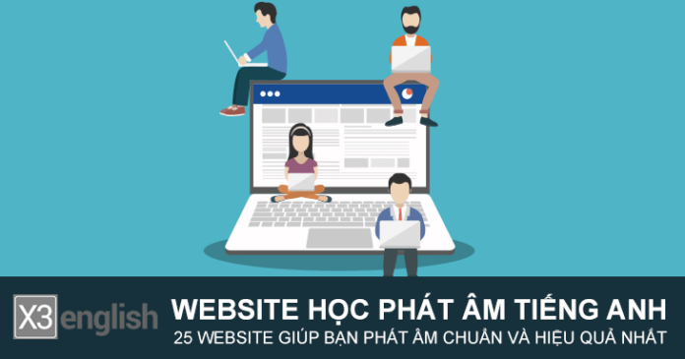
Ai cũng biết học phát âm có vai trò quan trọng và cần học đầu tiên.
Tuy nhiên, không phải ai cũng biết mình nên học như thế nào? Chọn tài liệu ra sao?
Học tiếng Anh là một quá trình do vậy bạn cần xác định được mình cần có một hành trình học tiếng Anh và có lộ trình học để đạt được hiệu quả cao nhất.
… Phát âm là phần quan trọng không thể thiếu trong lộ trình chinh phục tiếng Anh giao tiếp của bạn.
Trong bài viết này tôi sẽ cung cấp cho bạn những website học phát âm hiệu quả nhất hiện nay. Tại mỗi website tôi sẽ hướng dẫn chi tiết cách học sao cho hiệu quả nhất.
Nhiệm vụ của bạn là trải nghiệm và chọn cho mình phương pháp học phù hợp nhất với bản thân mình.

5 tiêu chí lựa chọn các website học phát âm tiếng Anh chuẩn:
- Chọn tài liệu đúng trình độ của bạn
- Chọn tài liệu đúng mục đích của bạn
- Chọn tài liệu có lộ trình học chi tiết hàng ngày
- Học phát âm chuẩn từ chính người bản ngữ
- Website cần dễ tương tác, nội dung hấp dẫn

Mỗi website tôi đưa ra bao gồm những thông tin sau:
- Tên website
- Giao diện chính website
- Cách đăng nhập/Sử dụng
- Cách học hiệu quả nhất
- Một số tính năng có thể bạn chưa biết
Dưới đây là 25 website về tự học phát âm chuẩn tiếng Anh hiệu quả nhất có hướng dẫn học chi tiết cho bạn

1. Ulti Pronun
Ultin Pronun là bộ giáo trình tuyệt vời dành cho các bạn muốn tăng khả năng phát âm chuẩn Anh – Mỹ.
Chương trình được xây dựng với bố cục rõ ràng, với lộ trình chi tiết học hàng ngày. Ulti Pronun sẽ giúp bạn phát âm chuẩn một cách dễ dàng và thú vị.
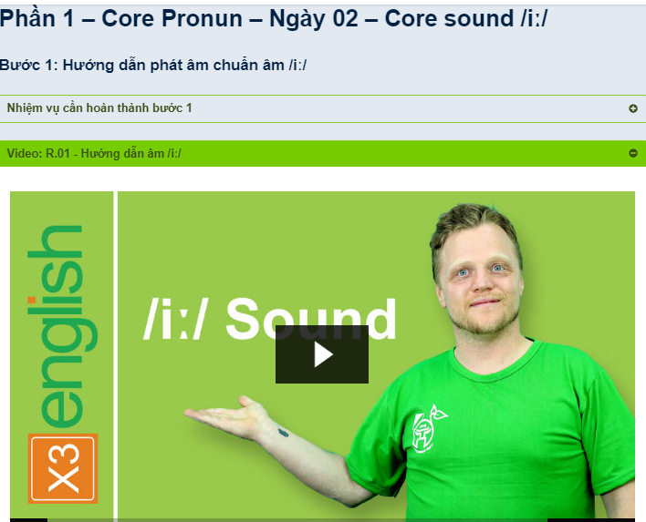
Ulti Pronun là khóa học duy nhất taị Việt Nam cung cấp cho bạn một nền tảng vững chắc về phát âm tiếng Anh với nguyên lý 80/20, kỹ thuật mài âm, kỹ thuật ba giai đoạn. Khi áp dụng 3 kỹ thuật này, bạn sẽ cảm thấy việc học trở nên rất đơn giản.
Ulti Pronun phù hợp với tất cả các đối tượng muốn tăng khả năng phát âm chuẩn tiếng Anh.
Bộ giáo trình này đem lại cho bạn các lợi ích như:
- Học chính xác cách mà người Mỹ đang phát âm hàng ngày, bạn sẽ có giọng Anh – Mỹ vô cùng Tây
- Giúp bạn xóa bỏ cách phát âm cực tệ, nói tiếng Anh như tiếng Việt dựa trên hai kỹ thuật độc quyền của X3English
- Điều đặc biệt nhất của Ulti Pronun đó là có hướng dẫn chi tiết hàng ngày cho bạn, bạn chỉ cần luyện tập theo check-list, sau 32 ngày luyện tập bạn sẽ cảm nhận được giọng tiếng Anh hoàn toàn khác của mình
- Cách giảng dạy của thầy James rất dễ hiểu, đơn giản. Bạn sẽ cảm thấy thoải mái hơn khi học chứ không như các chương trình phát âm khác.
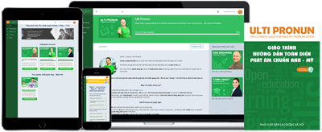
Bộ giáo trình phát âm toàn diện chuẩn Anh – Mỹ Ulti Pronun bao gồm:
- Sách Giáo trình hướng dẫn toàn diện phát âm chuẩn Anh Mỹ kèm check-list nhiệm vụ hàng ngày.
- Tài khoản Online truy cập 32 video, bài tập thực hành luyện phát âm mọi lúc, mọi nơi
- 3 module luyện phát âm (Core Pronun – Deep Pronun – Ultimate Pronun) với 2 kỹ thuật luyện âm độc quyền bởi X3English
- 32 video hướng dẫn chi tiết kèm bài luyện tập nâng cao
- Hệ thống hỗ trợ, nhắc nhở luyện tập qua email hàng ngày từ ban giáo vụ X3English

Bạn có thể tìm hiểu thêm về Ulti Pronun tại đây

2. English Central
English Central là chương trình học tiếng Anh trực tuyến chú trọng rèn luyện các kỹ năng nghe nói và cải thiện khả năng phát âm dành cho mọi đối tượng.
Chương trình này được thành lập bởi Google Venture với sự hớp tác của một số đối tác phát triển nội dung như Nation Geographic|Cengage, Compass, Cambridge University Press, Abax, Hornet.
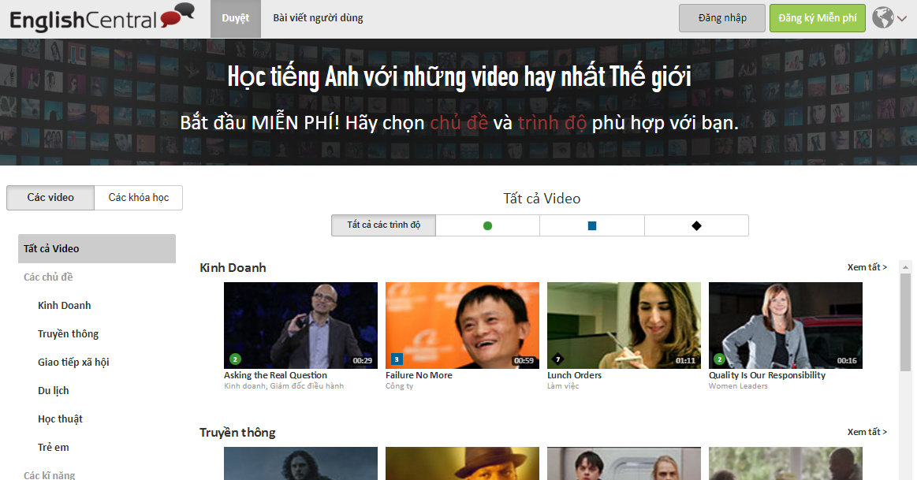
Phương pháp học trong chương trình English Central chủ yếu thông qua các video với 3 bước học: Xem – Học – Nói (Watch – Learn – Speak).
Bạn hoàn toàn có thể chọn khóa học về phát âm, giao tiếp hay tăng từ vựng với rất nhiều chủ đề khác nhau phù hợp với nhu cầu của mình.
Đây thực sự là một kho tài nguyên khổng lồ nếu bạn muốn nâng cao khả năng tiếng Anh của mình.
Cách sử dụng chương trình này khá đơn giản:
Bước 1: Bạn đăng nhập vào hệ thống bằng chính tài khoản gmail của bạn
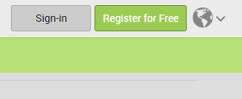
Bước 2: Chọn trình độ hiện tại của bạn, English Central sẽ tự động chọn cho bạn loại bài học phù hợp với trình độ của bạn
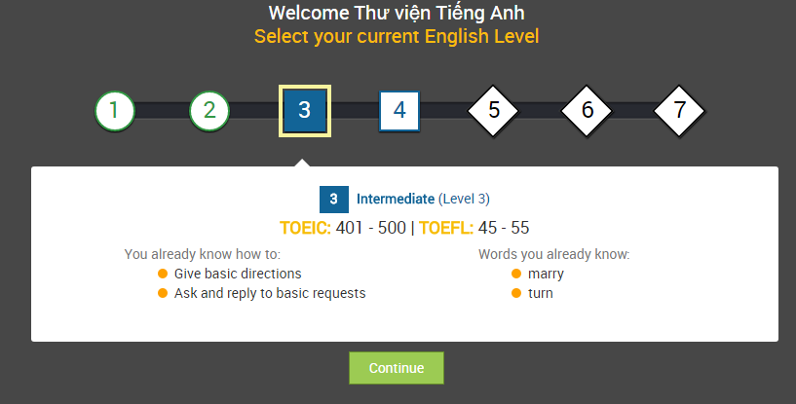
Bước 3: Bạn chọn khóa học phù hợp với bản thân mình
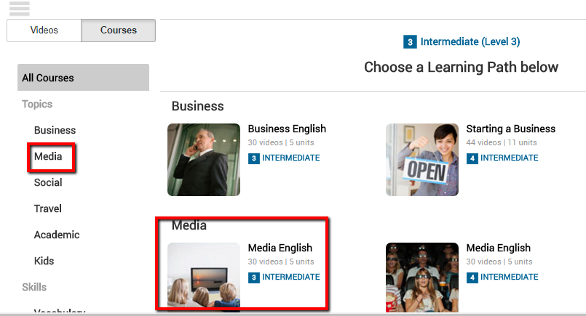
Bước 4: Bạn tiến hành học theo từng bước hướng dẫn
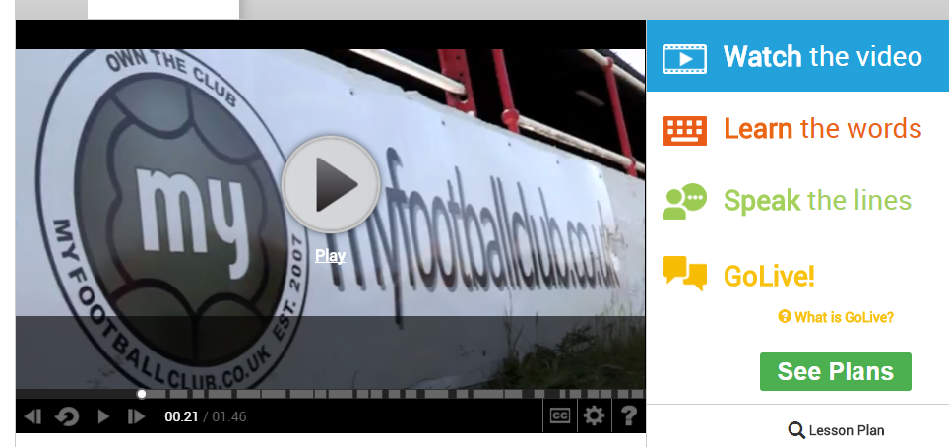Tuy là website học có nhiều tiện ích thông minh cho người dùng nhưng English Central lại có nhược điểm đó là khá rối mắt. Nhiều người bỏ cuộc từ những bài đầu tiên.

3. Rachel English
Đây là website được sáng lập bởi cô Rachel. Một thông tin cực kỳ thú vị là cô Rachel từng là ca sỹ nên khả năng điều chỉnh âm vực của cô rất xuất sắc. Cô có chất giọng Anh-Mỹ chuẩn xác.
Website của cô Rachel rất phong phú với rất nhiều video dạy phát âm. Các Podcast của cô cũng được hàng ngàn lượt nghe hàng ngày trên toàn thế giới.
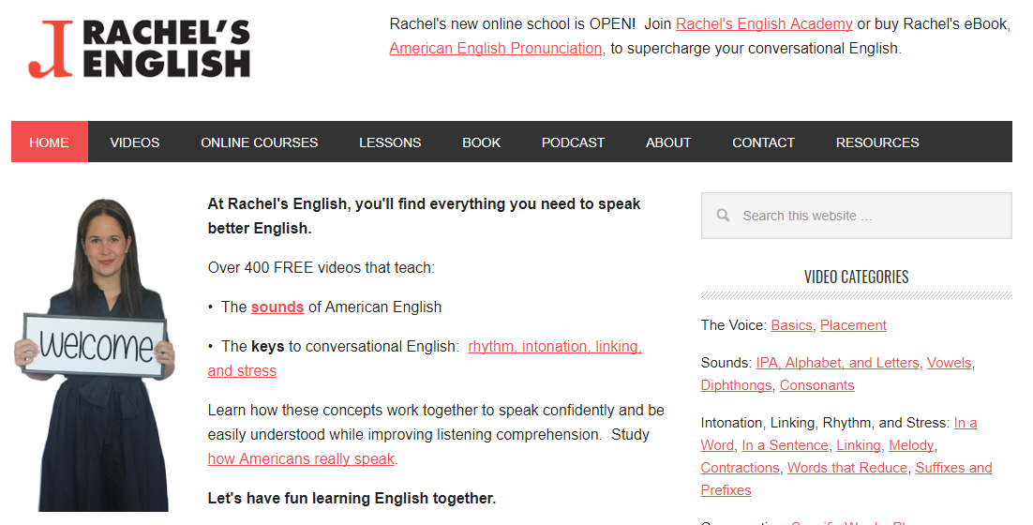
Bạn có thể sử dụng website này để học tiếng Anh bằng cách cách sau:
1- Học cách phát âm chuẩn qua video
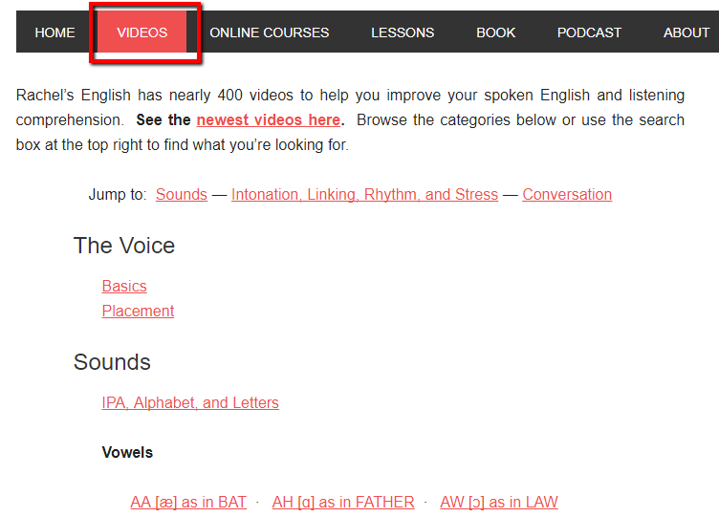
2- Nghe tiếng Anh hàng ngày qua PodCast
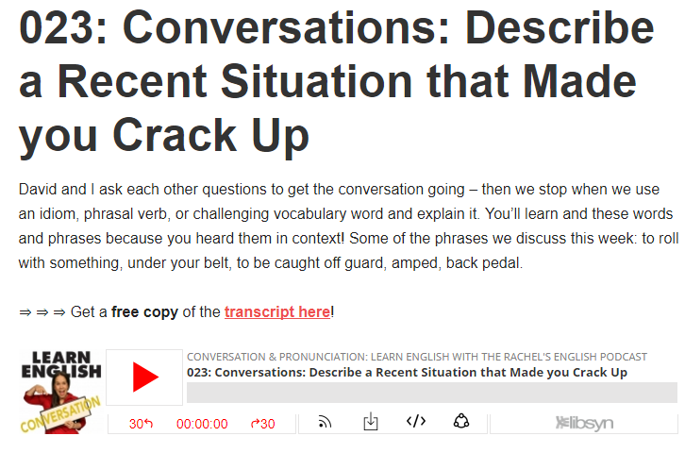
3- Học tiếng Anh qua Youtube Channel của cô Rachel
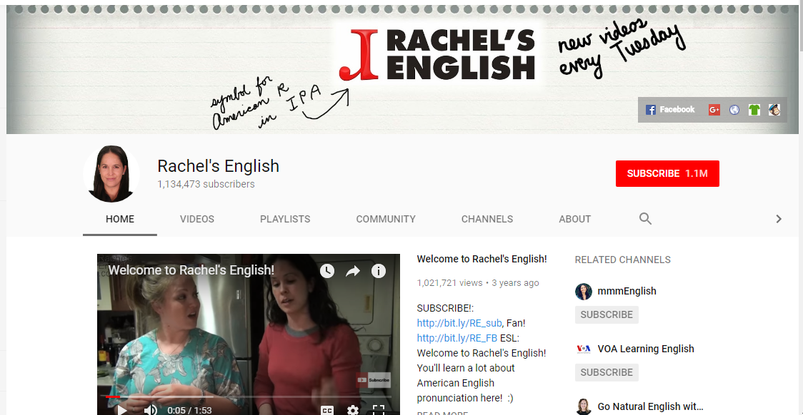
Với website này, bạn hoàn toàn có thể phát âm chuẩn và tăng phản xạ tiếng Anh hàng ngày của mình.

4. Sozo Exchange
SOZO là một từ gốc Hy Lạp có nghĩa là “sự giải thoát”. Trong tiếng Nhật SOZO có nghĩa là “sự sáng tạo”. Mục tiêu của SOZO là giúp cho tất cả mọi người đều được hưởng một nền giáo dục chất lượng như nhau.
Tại website này bạn sẽ học được cách phát âm chi tiết từng từ, các cụm từ quen thuộc, và rất nhiều chiêu phát âm rất thú vị.
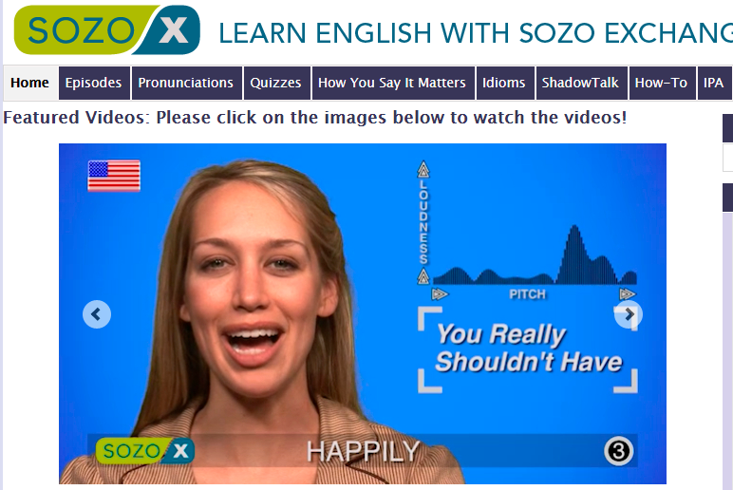
Tuy số lượng trên website này không nhiều, nhưng bạn chỉ cần tập trung thực hành thành thạo các video trên website này, bạn sẽ có thể phát âm tương đối tốt và thành thạo.

5. VOA – Voice of America
VOA – Voice of America, Đài tiếng nói Hoa Kỳ, là một nguồn tin tức đa phương tiện do chính phủ Mỹ tài trợ và phát sóng.
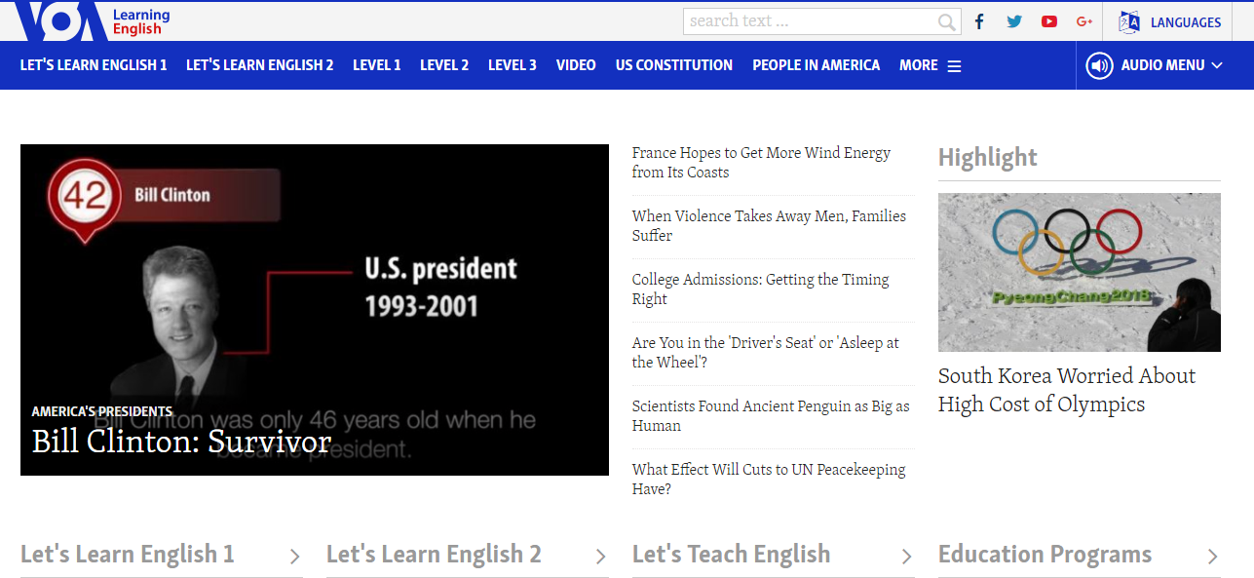
VOA Learning English thuộc đài VOA là trang hỗ trợ học tiếng Anh – Mỹ dành cho tất cả mọi người trên thế giới và hoàn toàn miễn phí.
Tôi đã tổng hợp một bài viết hướng dẫn chi tiết cách học hiệu quả trên VOA
VOA Learning English: Hướng dẫn chi tiết cách học [2017 ]

6. Pronuncian
Đây là website hướng dẫn chi tiết cách phát âm chuẩn từng âm, từ trong tiếng Anh.
Website này có 6 tính năng nổi bật và được hiển thị rất rõ ràng bao gồm:
Minimal Pairs, Lessons, Podcasts, Products, Video, Assessment
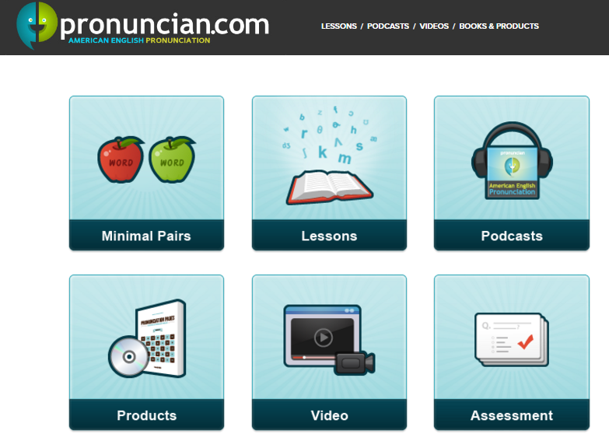
Sau đây tôi sẽ giới thiệu những tính năng ưu việt của website này để bạn tham khảo cách học:
Phần Minimal Pairs: Đây là phần so sánh các cặp từ có phát âm gần giống nhau, đặc biệt là có cả cách đoc chi tiết của từng âm.
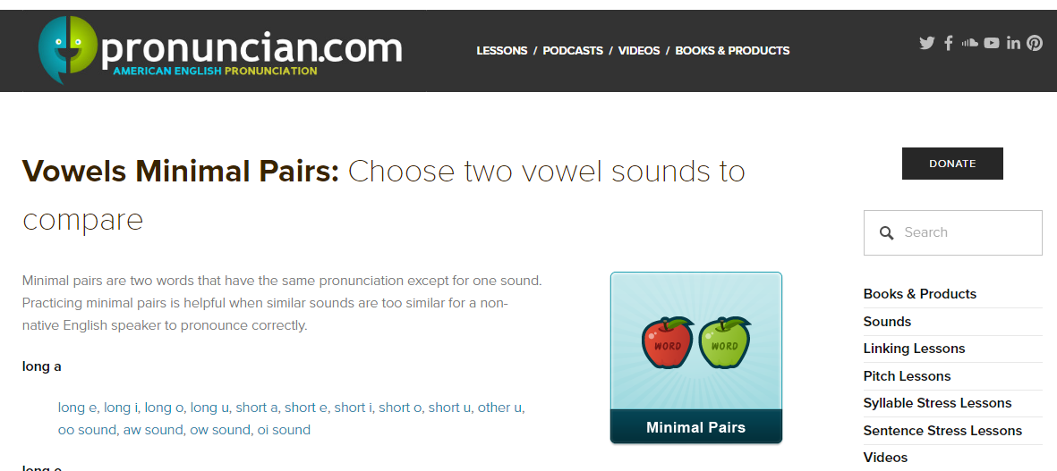
Phần Lesson: giống như mục lục các bài học, bạn chỉ cần click chọn bài học mà mình cần là có thể bổ trợ kiến thức mình đang thiếu một cách nhanh chóng và dễ dàng.
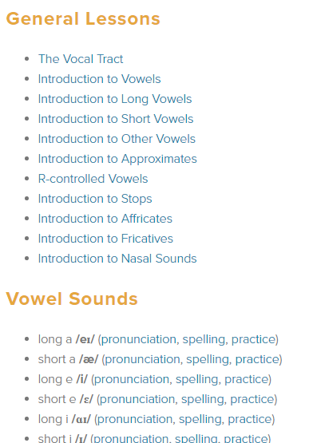
Phần Podcast: đây là phần rất hữu ích giúp bạn nghe tiếng Anh hàng ngày, mọi lúc, mọi nơi. Đặc biệt phần này có thêm ứng dụng trên điện thoại, bạn có thể tải về và cài đặt trên điện thoại của bạn.
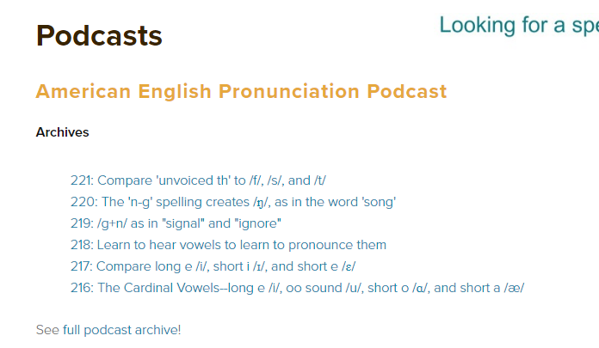
Nhược điểm của website này là không có lộ trình học và checklist hàng ngày học cho bạn.
Do vậy bạn cần duy trì lịch học thường xuyên để đạt hiệu quả tốt nhất.

7. Anglo-link
Anglo-link được thành lập từ năm 2008 do cô Minoo sáng lập và phát triển. Với mục tiêu ban đầu là cung cấp tài liệu học trực tuyến cho người học. Từ năm 2011, Anglo-link có thêm kênh youtube giúp học viên tiếp cận tài liệu về phát âm và ngữ pháp một cách dễ dàng hơn.
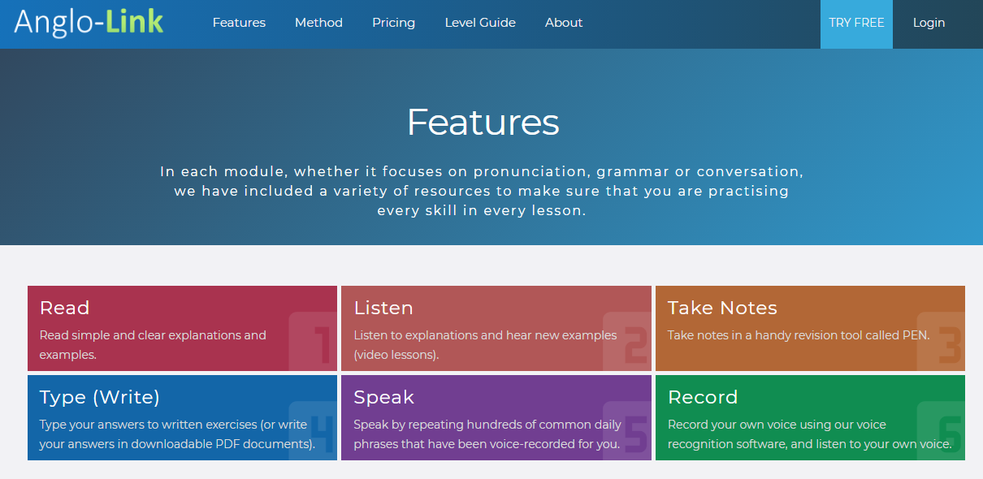
Anglo-link cung cấp cho người học nền tảng hoàn chỉnh về tiếng Anh bao gồm ngữ pháp, phát âm, từ vựng và các đoạn hội thoại cơ bản.
Hiện tại Anglo-link được hàng ngàn sinh viên trên khắp thế giới theo học. Bạn có thể mua tài khoản học để hưởng trọn vẹn các tài nguyên hoặc chỉ cần đăng ký tài khoản học miễn phí cũng có rất nhiều tài nguyên hữu ích cho bạn.
Trong phần này tôi sẽ giới thiệu về cách tạo và học bằng tài khoản miễn phí.
Bước 1: Bạn đăng ký tài khoản học bằng email thường dùng, sau đó kích hoạt thông tin email và đăng nhập vào hệ thống học
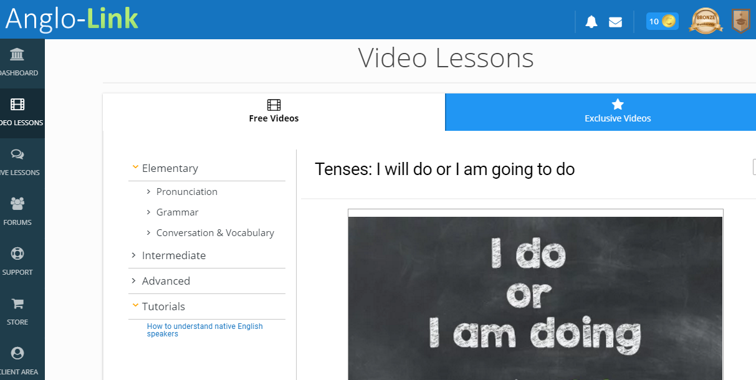
Bước 2: Bạn chọn các bài học bạn cần bằng cách vào phần Video, chọn trình độ của bạn là Elementary, Intermediate hay Advance và chọn bài học bạn cần.
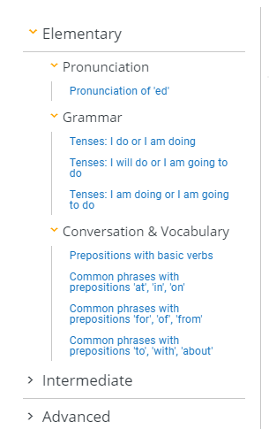
Thêm 1 tính năng Free nữa bạn có thể tham khảo đó là phần FORUMS
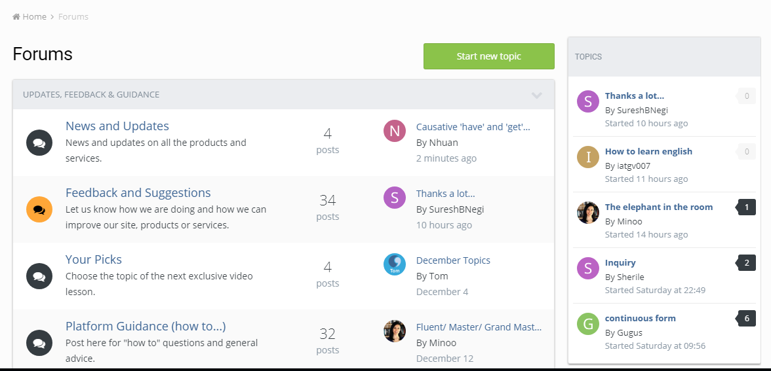Bạn có thể để lại comment bằng tiếng Anh tại mỗi Topic. Điều này sẽ giúp tăng khả năng viết của bạn đáng kể.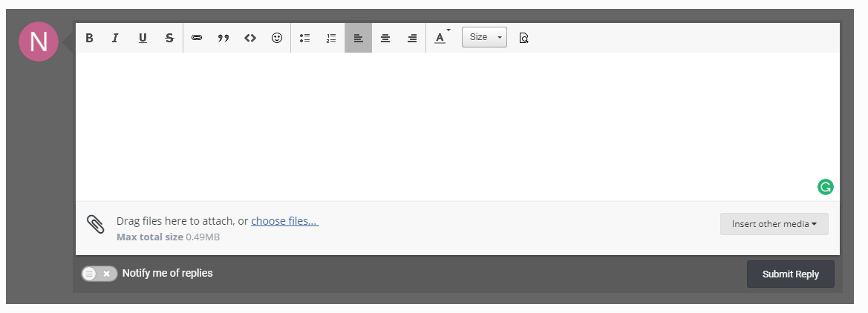
Ngoài ra nếu bạn có tài khoản VIP, bạn có thể đặt lịch học trực tiếp với cô Minoo.
Tôi khuyến khích bạn sử dụng trọn vẹn các tính năng miễn phí và có thể mua tài khoản VIP để trải nghiệm nếu bạn đã quen với việc thanh toán với các bên nước ngoài.

8. YouGlish
YouGlish là website quen thuộc với rất nhiều bạn muốn phát âm tốt, tăng khả năng giao tiếp, tăng vốn từ vựng, đặc biệt nó rất phù hợp với các bạn muốn luyện thi IELTS, TOEFL.
Website này giúp bạn tra cứu nhanh chóng các từ vựng trong thực tế như thế nào bằng cách tìm kiếm các video có chứa từ khóa bạn đang tìm kiếm. Bạn sẽ học được các từ này qua video, qua các câu khác nhau một cách sinh động và hiệu quả cao.
Cách sử dụng YouGlish khá đơn giản. Sau đây tôi sẽ giới thiệu thêm về cách sử dụng và một số tính năng trên YouGlish.
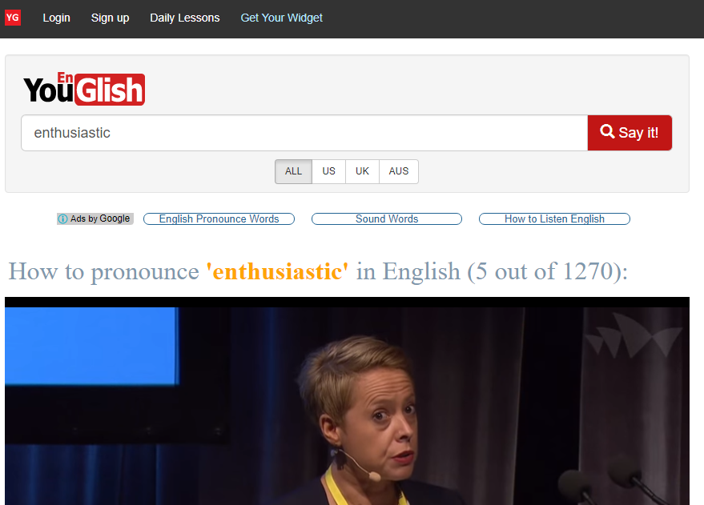
Giao diện chính của YouGlish.com
Một số tính năng cơ bản
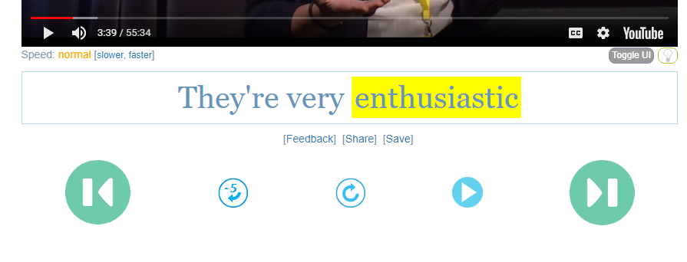
Bạn có thể chọn tốc độ Video chậm, bình thường hoặc nhanh
Có 5 biểu tượng bên dưới đó là:
- Lùi lại xem video trước
- Lùi lại 5 giây để nghe lại
- Phát lại video từ đầu
- Tạm dừng video
- Và Phát video tiếp theo
Bạn có thể click vào từ trong phần transcript để tra cứu thêm
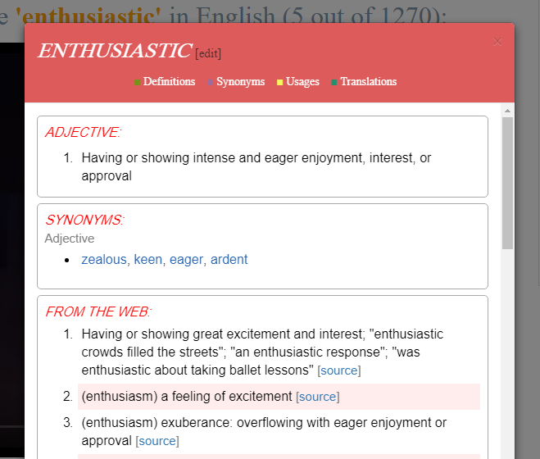
Khi click vào từng từ bạn sẽ tra cứu được cách sử dụng từ đó
- Definitions – Định nghĩa
- Synonyms – Từ đồng nghĩa
- Usages – Cách sử dụng
- Translations – Dịch sang tiếng Việt
Các bí quyết giúp bạn tăng khả năng phát âm do YouGlish đưa ra.
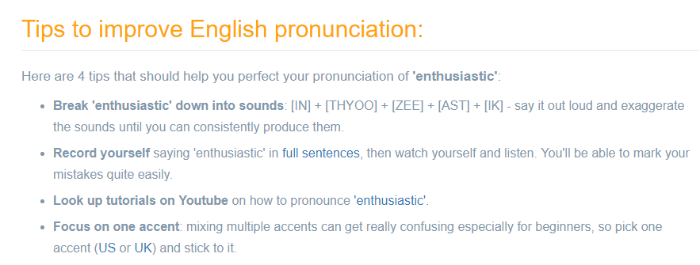
Tôi khuyến khích bạn thực hiện các bước sau để tăng khả năng phát âm với YouGlish:
1- Bạn chia nhỏ từ ra thành các tiếng và phát âm theo
2- Bạn tự ghi âm lại từng từ và cả câu hoàn chỉnh, sau đó bạn so sánh với bản gốc, sau đó bạn nghe lại và sửa lại cho thật giống. Bước này thực hiện nhiều lần tới khi bạn cảm thấy thực sự ưng ý với bài nói của mình.
3- Bạn nên tập trung vào 1 giọng Anh-Anh hoặc Anh-Mỹ để phát âm thật giống, tránh theo nhiều giọng 1 lúc sẽ khó phát âm chính xác và hiệu quả không cao.

9. English Pronunciation Course
English Pronunciation Course được sáng lập bời Heather Hansen. Cô là một trong những diễn giả, chuyên gia ngôn ngữ hàng đầu thế giới. Hiện tại cô đang giảng dạy nhiều khóa học về ngôn ngữ và xuất bản sách.
Mục tiêu của Heather và website này là giúp cho học viên nói tiếng anh một cách rõ ràng và chính xác, giúp học viên tự tin khi giao tiếp bằng tiếng Anh.
Để sử dụng website này bạn cần đăng nhập vào hệ thống học sau đó từng bước học theo. Mỗi khi hoàn thành bài học bạn đánh dấu vào.
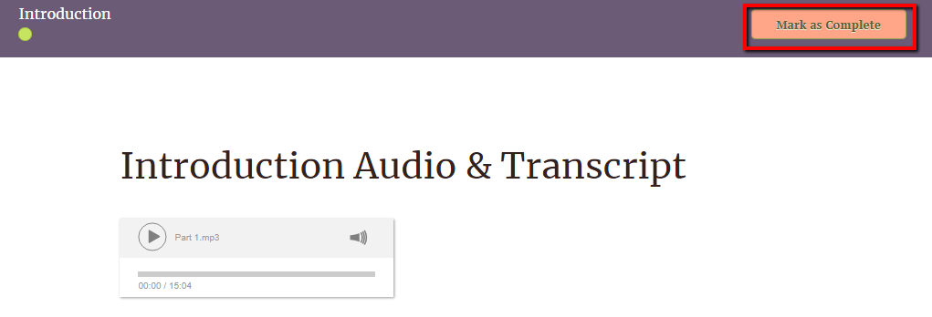
Bạn nên comment vào mỗi bài học để ghi nhớ nội dung bài học và tăng kỹ năng viết của mình.
Bạn có thể dowload transcripts và file .mp3 để theo dõi nội dung
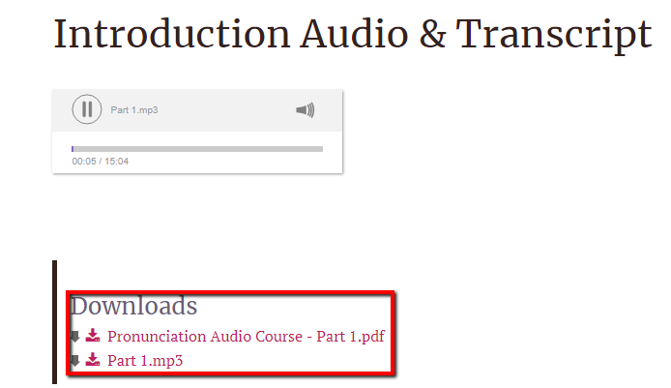
Mỗi ngày bạn sẽ được hoàn thành 1 bài học.
Điều đặc biệt là giọng của cô Heather phát âm rất chuẩn xác và dễ nghe. Bạn sẽ cảm thấy thực sự thích thú khi nghe các bài giảng từ cô.

10.Duolingo
Doulingo là nền tảng học tiếng Anh miễn phí được rất nhiều người sử dụng trên toàn thế giới.
Duolingo cung cấp các khóa học Tiếng Tây Ban Nha, Tiếng Pháp, Tiếng Đức, Tiếng Bồ Đào Nha, Tiếng Ý, Tiếng Hà Lan, Tiếng Ireland, Tiếng Đan Mạch, Tiếng Thụy Điển và Tiếng Thổ Nhĩ Kỳ cho người nói tiếng Anh, cũng như các khóa học Tiếng Anh cho người nói Tiếng Tây Ban Nha, Tiếng Pháp, Tiếng Đức, Tiếng Bồ Đào Nha, Tiếng Ý, Tiếng Hy Lạp, Tiếng Hà Lan, Tiếng Nga, Tiếng Ba Lan, Tiếng Thổ Nhĩ Kỳ, Tiếng Hungaria, Tiếng Romania, Tiếng Nhật, Tiếng Hindi, Tiếng Indonesia, Tiếng Hàn Quốc, Tiếng Séc và nhiều cặp ngôn ngữ khác.
Ưu điểm của Doulingo là bạn có thể cá nhân hóa được theo trình độ và lộ trình học của riêng bạn.
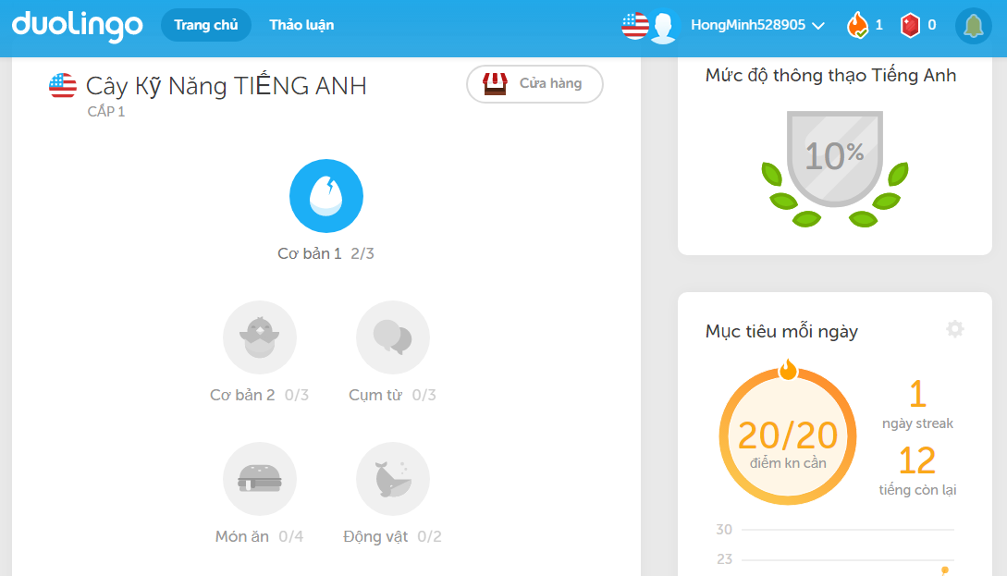
Điều quan trọng nhất để sử dụng Doulingo hiệu quả để tăng kỹ năng phát âm là bạn cần học hàng ngày theo đúng lộ trình.
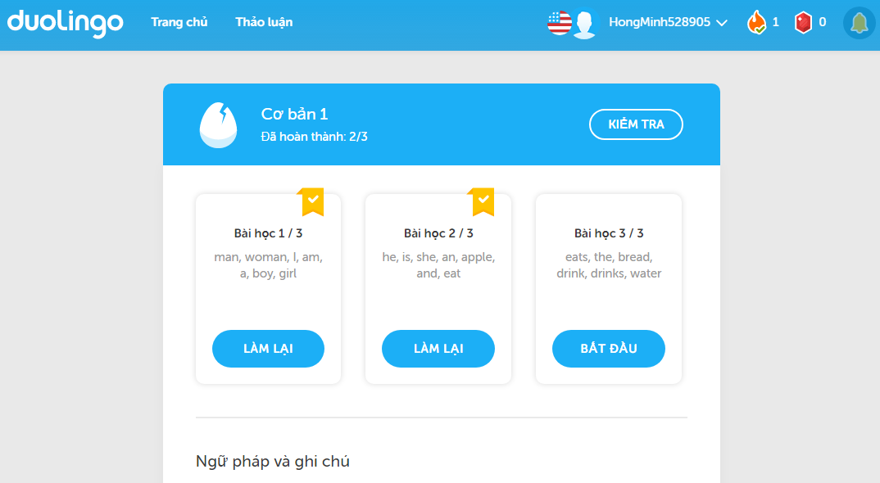
Nhược điểm của Doulingo là bạn lượng bài học khá nhiều, bạn có thể nhanh nản khi học theo chương trình này.

11. The English Funcast
The English Funcast là một Podcast về học tiếng Anh thông qua những câu chuyện hài hước, vui nhộn. Mỗi bài học đều có các câu chuyện chuyện vui kèm theo transcripts. Đây là website học tiếng Anh rất mới mẻ, hấp dẫn. Bạn sẽ dễ dàng học được các cụm từ và tiếng lóng và nhớ rất lâu.
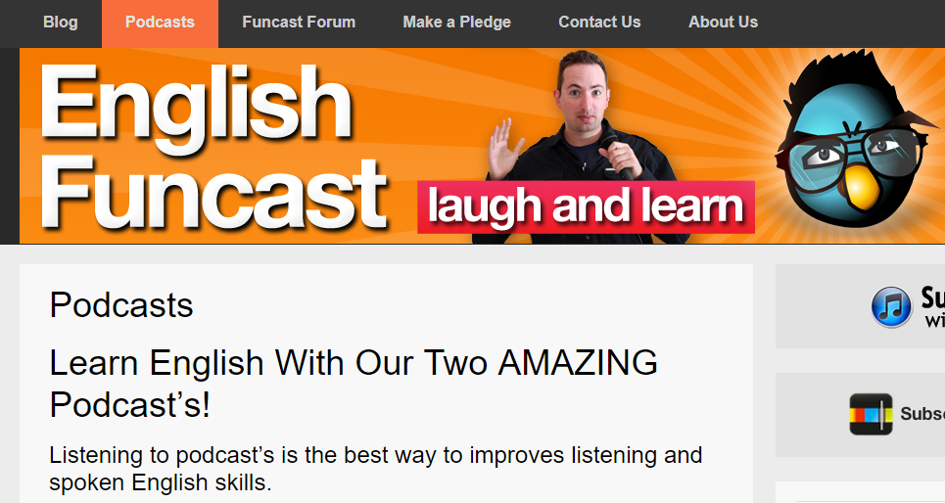
The English Funcast được sáng lập bởi Ron G, là người Canada, một diễn viên hài và có chứng nhận giảng dạy tiếng Anh. Ron có 2 năm dạy tiếng Anh tại Trung Quốc. Anh là người thích đùa, hài hước và có sở thích kể chuyện hài vào thời gian rảnh rỗi.
Giao diện chính của website học phát âm qua English Funcast
Ưu điểm của English Funcast là bạn được học tiếng Anh qua các câu chuyện cười. Như vậy bạn sẽ vừa thư giãn, vừa học và nhớ bài được lâu hơn.
Nhược điểm là ban đầu bạn sẽ cảm thấy khó khăn trong việc hiểu được nội dung của từng Podcast. Tuy nhiên, càng học lâu bạn sẽ cảm thấy rất thích thú.

12. How to Pronounce
Đây là website giúp bạn nói chính xác từng từ tiếng Anh. Website này cực kỳ hữu dụng khi bạn muốn tra cứu cách đọc của từ và cách đọc tên người, tên địa danh bằng tiếng Anh.
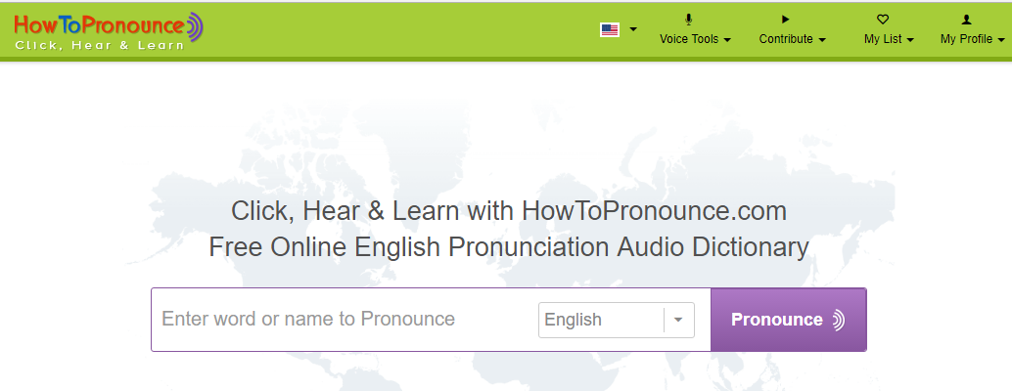
Ưu điểm của How To Pronunce là bạn có thể dễ dàng tra cứu cách phát âm và cách đọc của từng từ.
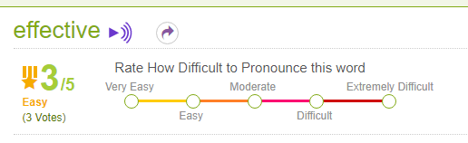Bạn cũng có thể nghe được cách đọc của rất nhiều bạn khác
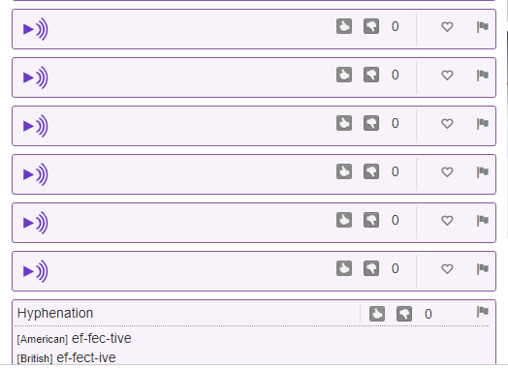
Đặc biệt bạn có thể ghi âm giọng nói của mình để so sánh ngay với cách đọc chính xác
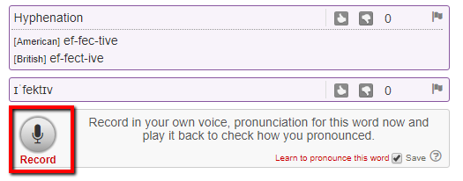
Bạn có thể làm các bài kiểm tra để nhớ được từ vựng lâu hơn.
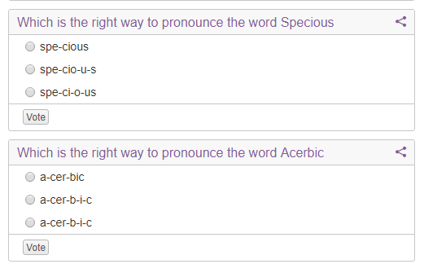
Nhược điểm của website này là bạn chỉ có thể tra cứu cách phát âm của từng từ chứ không tra được cách phát âm của cụm từ hay của câu và đoạn văn.

13. Mister Duncan
Thầy Duncan là thầy giáo đến từ Anh Quốc, thầy có dạy tiếng Anh tại nhiều nước trên thế giới. Các video Learning English with Mister Duncan là những video rất thú vị, hài hước, dễ hiểu và dễ nhớ. Ông thực sự là một bậc thầy về body language.
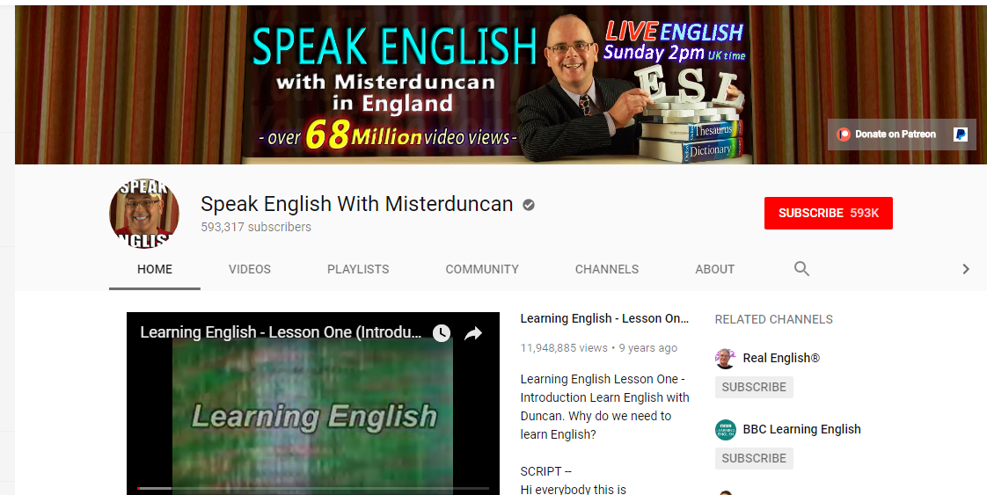
Các video trên kênh youtube của ông được hàng triệu người xem trên toàn thế giới yêu thích.
Ưu điểm của học tiếng Anh với Mister Duncan:
- Tăng khả năng phát âm của bạn đáng kể do các bài giảng đều được kết hợp ngôn ngữ cơ thể và kỹ năng giảng dạy rất chuyên nghiệp.
- Hầu hết các video đều có phụ đề và transcripts nên bạn sẽ dễ dàng hiểu được nội dung của bài học.
Nhược điểm của phương pháp này là chưa có lộ trình chi tiết hàng ngày cho người học. Khi vào kênh bạn sẽ dễ dàng bị phân tán bởi có quá nhiều video hấp dẫn.
Do vậy để học được hiệu quả bạn nên học mỗi ngày chỉ 1 video. Khi học bạn cần kết hợp cả ngôn ngữ cơ thể để luôn có năng lượng và tiếp thu kiến thức nhiều nhất. Ngoài ra, bạn cũng cần thực hành thật nhiều để nhớ được nội dung của bài.

14. Sounds Of English
Sounds Of English là website được sáng lập bởi Sharon Widmayer và Holly Gray. Website này tập trung vào tăng khả năng phát âm của bạn.
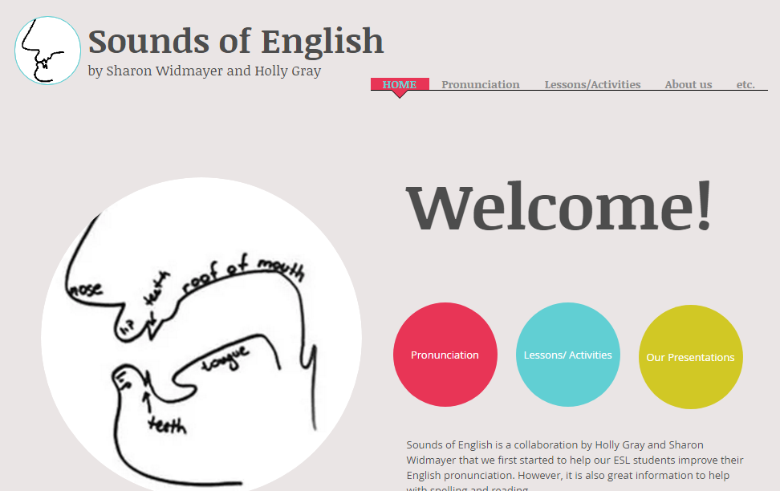
Tại mỗi bài học bạn sẽ học được cách phát âm các từ tương tự. Điều này giúp bạn phát âm chuẩn từng nhóm từ.
Ưu điểm của website này là bạn có thể học phát âm qua file mp3 và qua video. Bạn sẽ xem được khẩu hình miệng qua video và thực hành mọi lúc mọi nơi bằng cách download file mp3 về máy tính hay điện thoại của bạn.
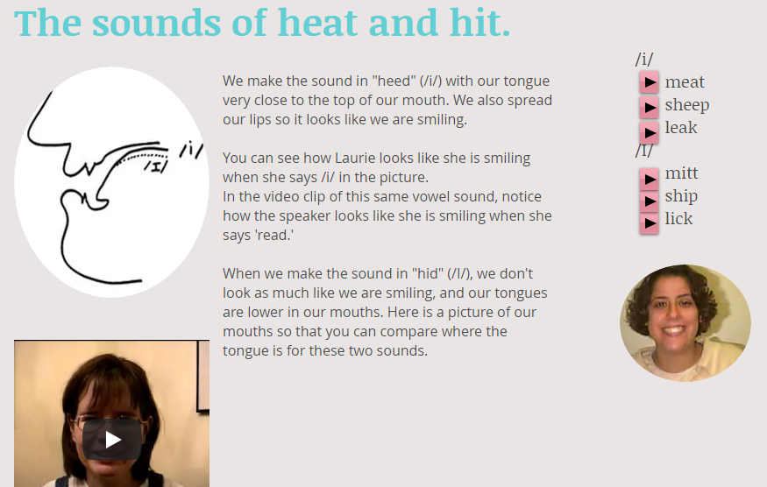
Nhược điểm của website này là số bài học khá ít và hầu như không có nhiều tính năng tương tác với người học.

15. English Club
English Club là website giúp bạn tăng khả năng ngữ pháp, từ vựng, phát âm nhanh chóng.
Nội dung bao gồm lý thuyết, các bài học qua file nghe, video và qua các game hấp dẫn.
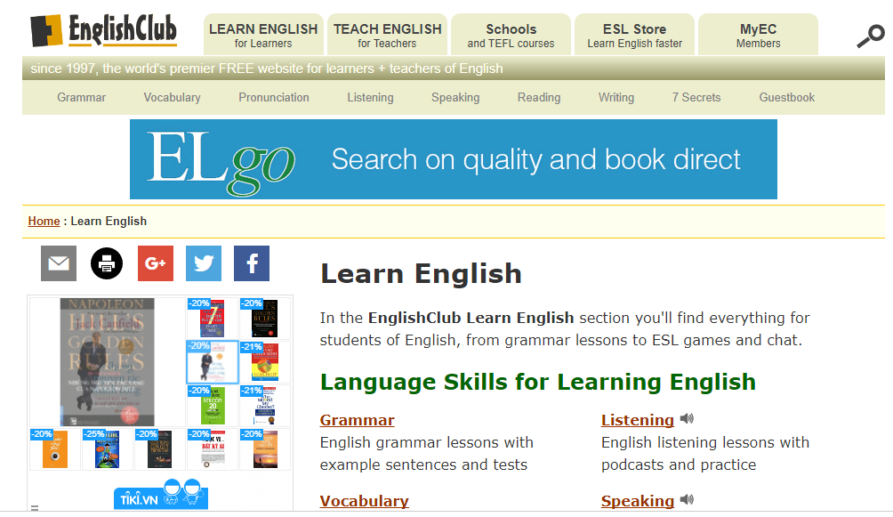
Trong phần game có rất nhiều game thú vị giúp bạn vừa giải trí vừa tăng khả năng phát âm của mình.
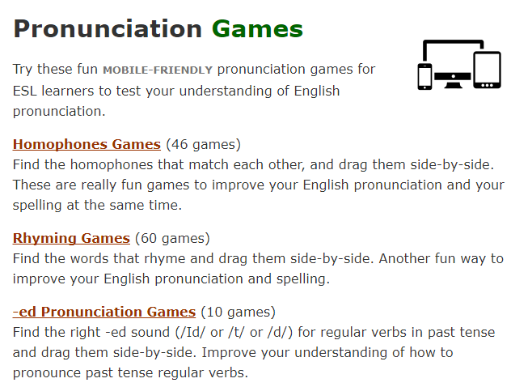Nhược điểm: trên website này có rất nhiều phần quảng cáo dễ gây phân tán cho người học.

16. English Accent Coach
English Accent Coach là website giúp bạn phát âm chuẩn tiếng Anh thông qua việc chơi game.
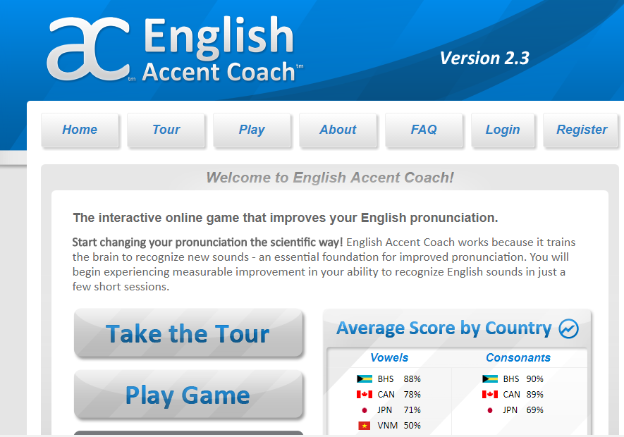
Ưu điểm của website này là bạn sẽ được vừa học phát âm vừa chơi game một cách thú vị
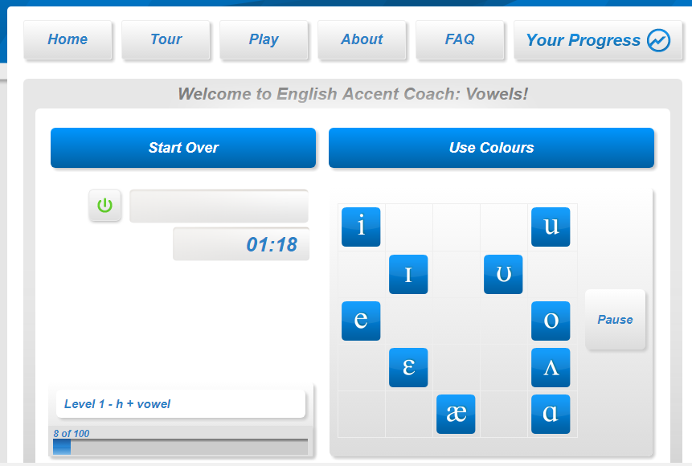
Tuy nhiên, có 1 nhược điểm của website là giao diện khó sử dụng, chọn phần bạn cần mất khá nhiều thời gian.

17. USA Learns
Website USA Learns là website học tiếng Anh trực tuyến hoàn toàn miễn phí dành cho các bạn muốn phát âm chuẩn, tăng khả năng nghe, nói, đọc, viết bằng tiếng Anh. Website này đặc biệt phù hợp cho các bạn muốn du học Mỹ hoặc muốn làm việc tại các công ty quốc tế.

Sau khi đăng nhập thông tin, bạn sẽ chọn khóa học bạn cần.
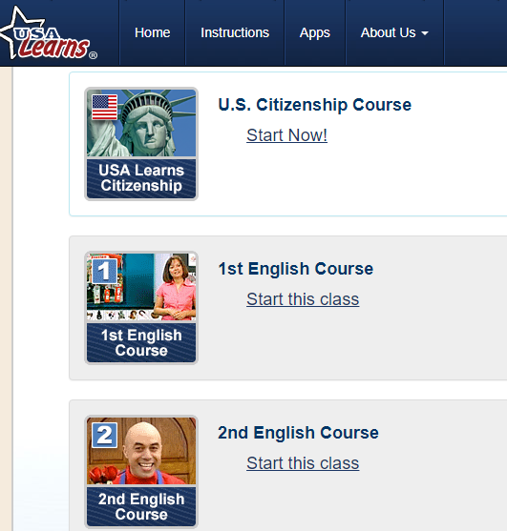
Giao diện mỗi bài học cũng rất tiện lợi cho việc học của bạn.
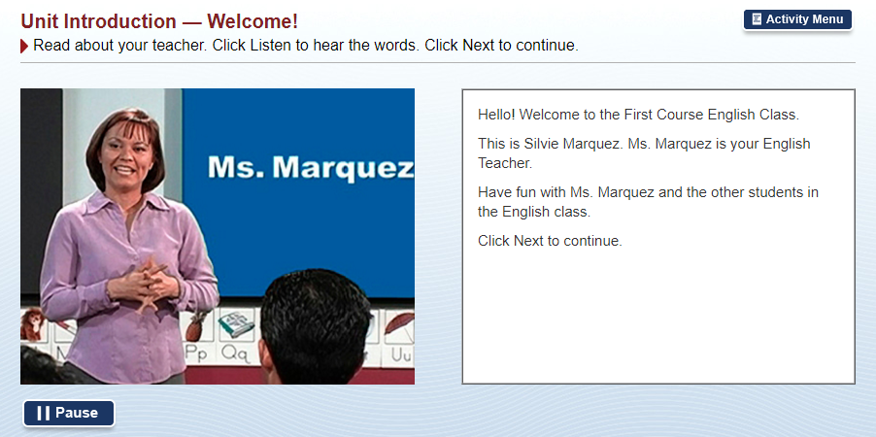
Nhược điểm của website này là các bài học không thực tế với cuộc sống tại Việt Nam. Bạn hãy đăng nhập để trải nghiệm thêm.

18. Oxford Online English
Oxford Online English là website giúp bạn tăng khả năng phát âm, ngữ pháp, giao tiếp và luyện thi bằng cách tự học qua video hoặc đặt lịch học trực tiếp với giáo viên nước ngoài.
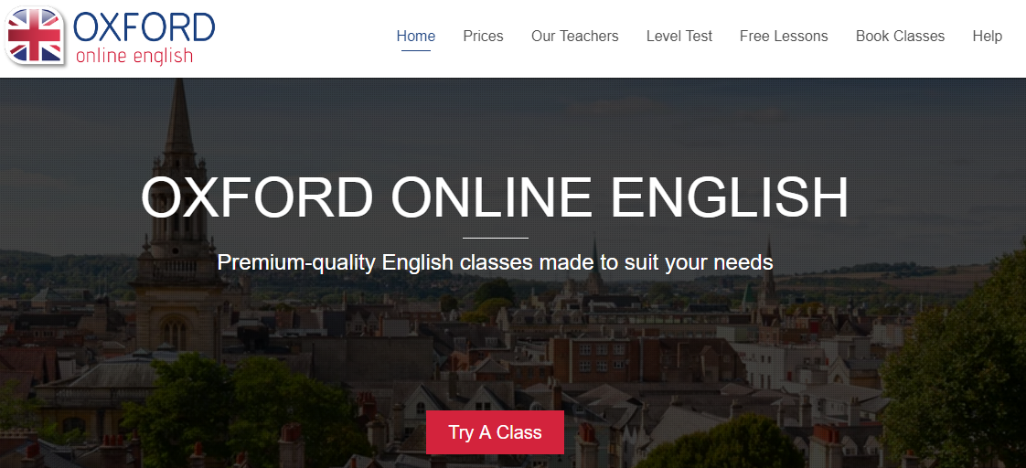
Sau đây tôi sẽ hướng dẫn bạn cách sử dụng các tính năng nổi trội, dễ sử dụng và hữu ích nhất trên trang Oxford Online English.
Trước tiên là tăng khả năng phát âm với những hướng dẫn chi tiết, dễ hiểu qua video.
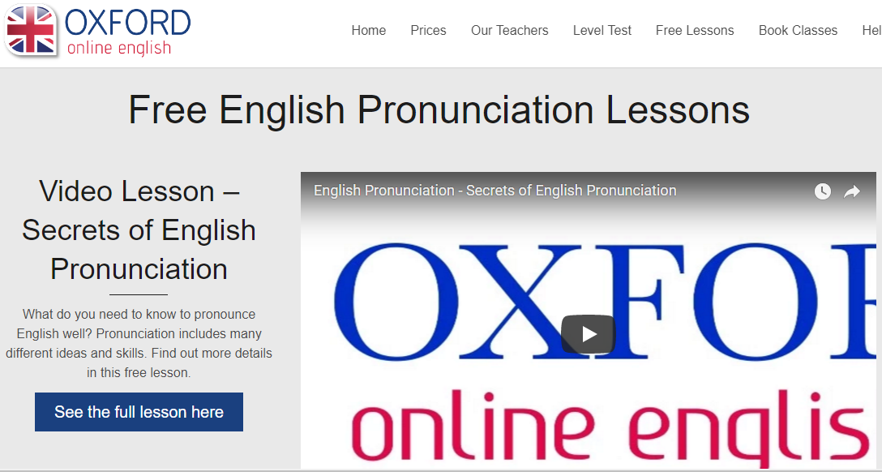
Bạn cũng có thể kiểm tra về từ vựng, nghe, đọc và ngữ pháp.
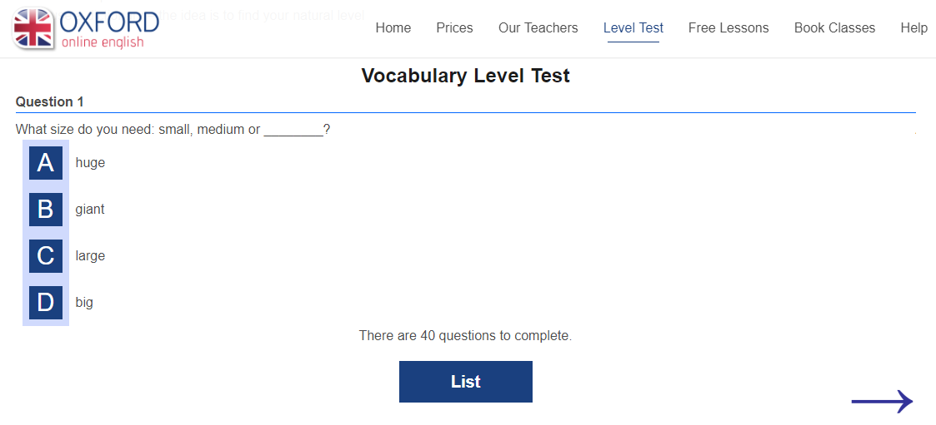
Các bài kiểm tra này giúp bạn ôn tập lại kiến thức. Nếu bạn muốn thi IELTS, TOEFL, TOEIC thì đây là tính năng tuyệt vời mà bạn nên sử dụng.

19. ePronunciation
ePronunciation là website học phát âm online. Bạn có thể học được rất nhiều bí quyết phát âm chuẩn trên website này.
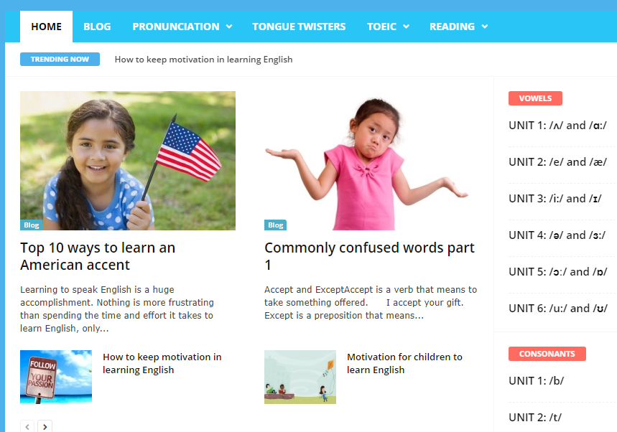
Các bài học phát âm được chia theo chủ đề, sau mỗi phần học bạn sẽ có thể thực hành thông qua hướng dẫn của mỗi bài.
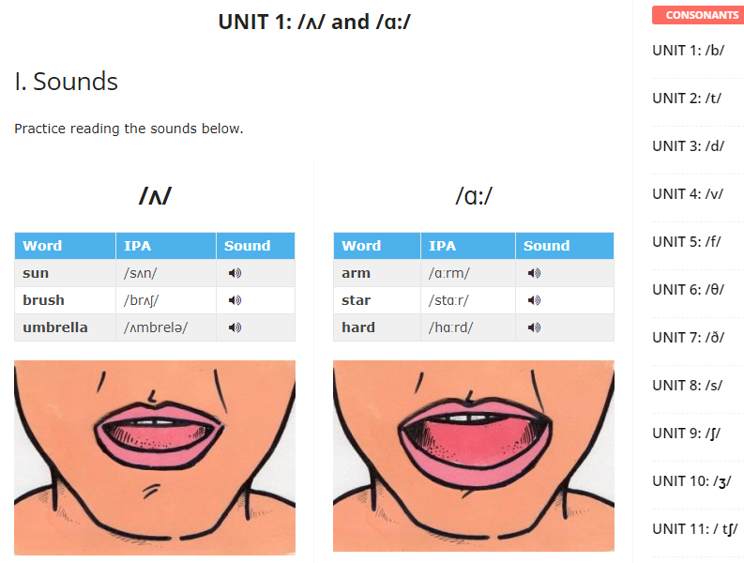
Website này có 1 tính năng rất thú vị đó là phần thử thách phát âm với các đoạn ghi âm gồm file nghe và text.
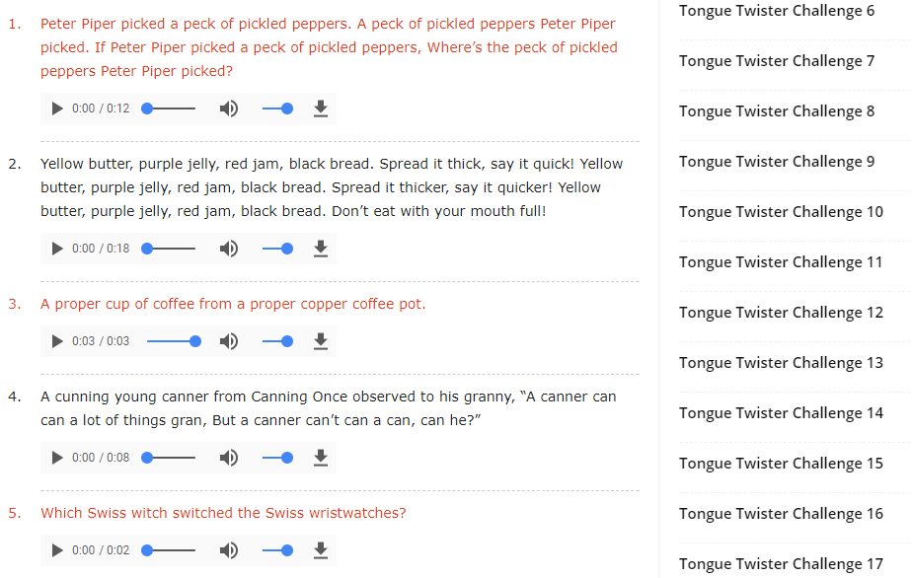
Bạn hãy thử đọc câu sau:
A proper cup of coffee from a proper copper coffee pot.
Đọc xong thấy xoắn hết lưỡi. Trong phần này sẽ có rất nhiều thử thách phát âm thú vị cho bạn.

20. Learning Chocolate
Như tên gọi của website, Learning Chocolate là website học phát âm và từ vựng qua hình ảnh.
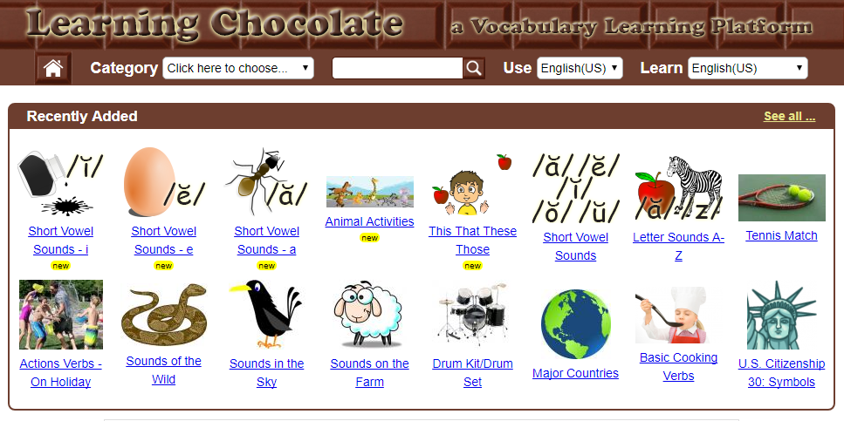
Trên website có rất nhiều chủ đề cho bạn chọn.
Nhược điểm của website này là bạn học từ vựng riêng lẻ sẽ khó nhớ được nội dung và khó áp dụng vào thực tế.
Do vậy để đạt được hiệu quả cao, bạn cần học các chủ đề quen thuộc, tập đặt câu với mỗi từ và sử dụng thực tế để nhớ cách sử dụng và giao tiếp một cách tự nhiên, thành thạo.

21. English Test Store
Đúng như tên của website, English Test Store là nơi lưu trữ rất nhiều bài kiểm tra về ngữ pháp, từ vựng, phát âm tiếng Anh, các bài thi TOEIC, TOEFL, …
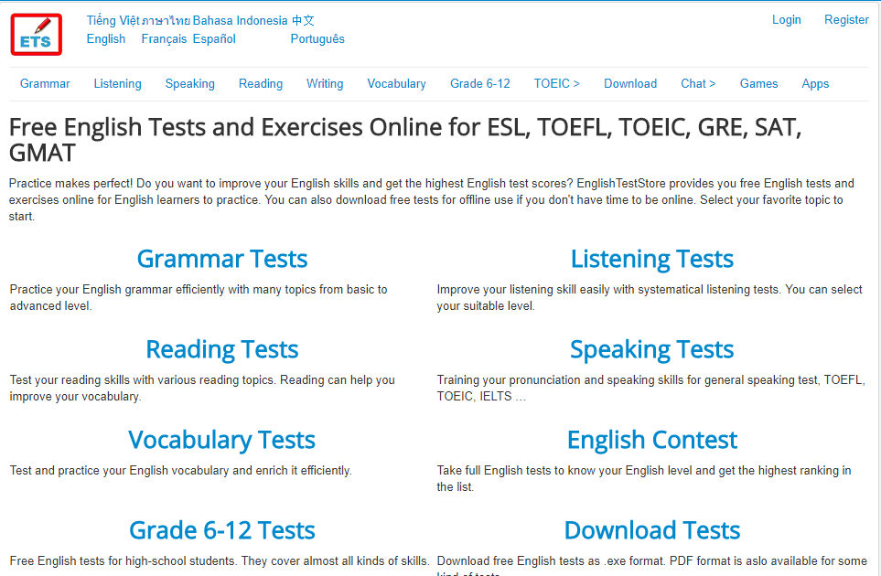
Giao diện website rất đơn giản và dễ sử dụng.
Tuy nhiên, bạn chỉ nên sử dụng website này để kiểm tra trình độ của mình, đây không phải website giúp bạn thực hành mọi lúc mọi nơi về khả năng phát âm hay giao tiếp bằng tiếng Anh.

22. BBC Learning English
BBC Learning English là website miễn phí cho bạn nào muốn học Anh-Anh (không phải Anh-Mỹ) thông qua các bài học liên quan đến từ vựng, ngữ pháp; được phân chia theo trình độ cụ thể, từ cơ bản đến nâng cao.
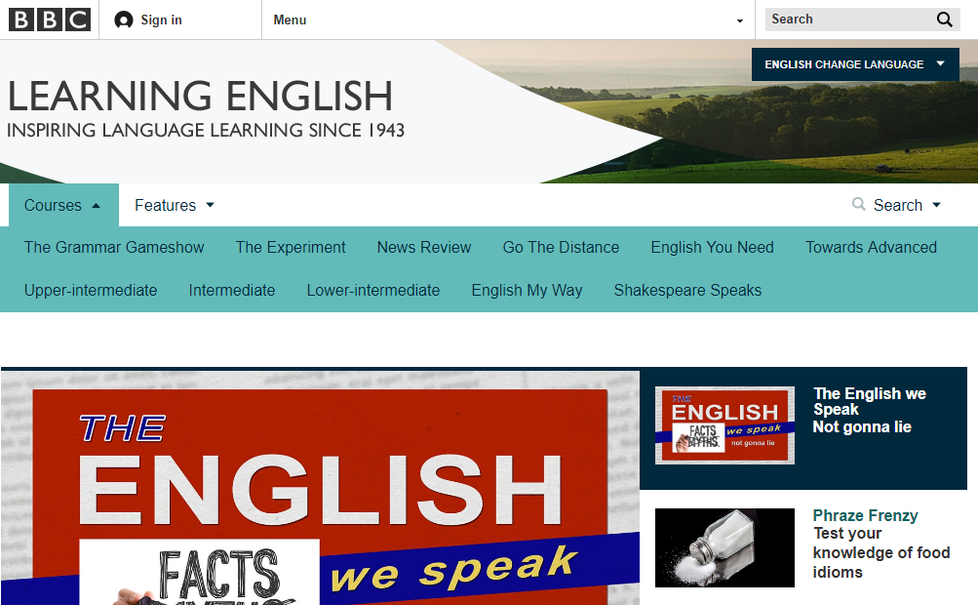
BBC Learning English rất thích hợp cho những người quá bận rộn và muốn có thời gian học tiếng Anh linh hoạt và đặc biệt là hoàn toàn miễn phí.
Ngôn ngữ trong website khá đơn giản, chỉ cần bạn đọc hiểu được tiếng Anh là có thể sử dụng được.
Bạn hãy xem hướng dẫn chi tiết cách học tiếng Anh trên BBC tại đây.

23. Fonetiks
Fonetiks là website chuyên cho việc học phát âm. Cách sử dụng khá đơn giản, bạn chỉ cần trỏ chuột vào từ muốn đọc, cách đọc sẽ tự động phát ra.
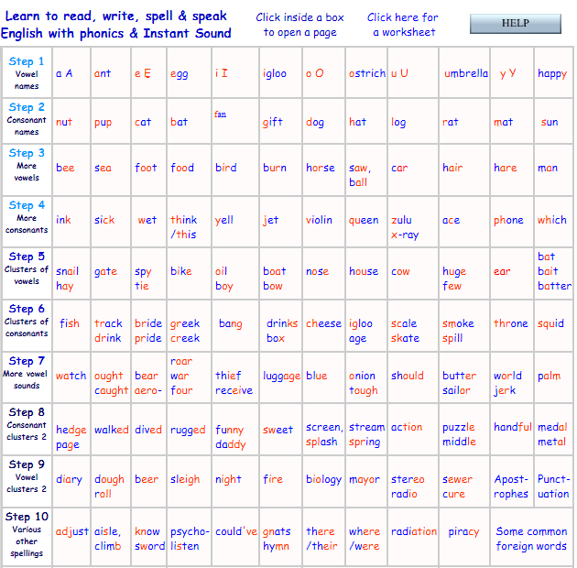
Ngoài ra bạn có thể học cách phát âm tiếng Anh của một số nước như Anh, Mỹ, Irish. Autralian, Indian, South African, …

24. Espresso English
Espresso English là website giúp bạn tăng khả năng phát âm chuẩn và giao tiếp tiếng Anh một cách tự nhiên. Bạn chỉ cần dành 5-10 phút học mỗi ngày theo từng bài học trên website là sẽ thấy khả năng tiếng Anh của mình thay đổi rất nhiều.
Phương pháp dạy trên website này rất rõ ràng và thực tế.
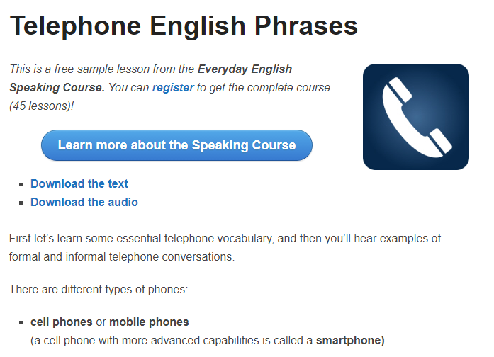
Ưu điểm của các bài học trên website này là thiết kế đơn giản, bạn có thể download file text và file nghe về máy để nghe mọi lúc mọi nơi.
Đây là website bạn nên thử trải nghiệm.

25. Better At English
Better At English là website được sáng lập bởi cô Lori. Mục đích của website này là giúp tăng khả năng nói tiếng Anh của những người sử dụng tiếng Anh như ngôn ngữ thứ hai. Các bài hội thoại trên website là những bài hội thoại ngắn về các hoạt động thường ngày, các bí quyết học tiếng Anh và những thông tin khác khiến bạn cảm thấy thích thú.
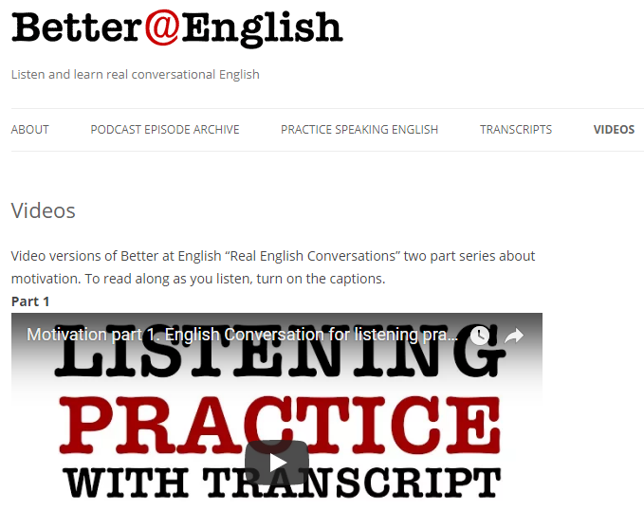
Ở nước ngoài việc nghe Podcast rất phổ biến và được rất nhiều người nghe hàng ngày. Bạn có thể coi Better At English như hoạt động thường ngày của bạn.

Lời kết
Chọn chương trình học phát âm tiếng Anh giúp bạn phát âm tiếng Anh chuẩn và tự tin hơn trong việc giao tiếp bằng tiếng Anh.
Dù bạn đang ở trình độ nào thì cũng cần có nền tảng cơ bản về phát âm tiếng Anh. Phát âm chuẩn giúp bạn nghe chuẩn, nói chuẩn và giao tiếp tự nhiên.
Trên đây là 25 website đang được sử dụng phổ biến nhất trên thế giới giúp bạn phát âm chuẩn tiếng Anh.
Ngoài ra, chương trình học phát âm Ulti Pronun được ban chuyên môn nghiên cứu rất kỹ để có được chương trình học đơn giản, hiệu quả, có lộ trình học hàng ngày cho bạn.
P.S: Nếu có bất kỳ đóng góp hay thắc mắc gì, bạn hãy để lại comment bên dưới bài viết này.

